Activity中的四种启动模式
分类： android2012-09-21 17:46 4688人阅读 评论(1) 收藏 举报
android浏览器button任务date工作
在Android中每个界面都是一个Activity，切换界面操作其实是多个不同Activity之间的实例化操作。在Android中Activity的启动模式决定了Activity的启动运行方式。
Android总Activity的启动模式分为四种：
[html] view plaincopy
- Activity启动模式设置：

- <activity android:name=".MainActivity" android:launchMode="standard" />

- Activity的四种启动模式：
- . standard

- 模式启动模式，每次激活Activity时都会创建Activity，并放入任务栈中。
- . singleTop

- 如果在任务的栈顶正好存在该Activity的实例， 就重用该实例，否者就会创建新的实例并放入栈顶(即使栈中已经存在该Activity实例，只要不在栈顶，都会创建实例)。
- . singleTask

- 如果在栈中已经有该Activity的实例，就重用该实例(会调用实例的onNewIntent())。重用时，会让该实例回到栈顶，因此在它上面的实例将会被移除栈。如果栈中不存在该实例，将会创建新的实例放入栈中。
- . singleInstance

- 在一个新栈中创建该Activity实例，并让多个应用共享改栈中的该Activity实例。一旦改模式的Activity的实例存在于某个栈中，任何应用再激活改Activity时都会重用该栈中的实例，其效果相当于多个应用程序共享一个应用，不管谁激活该Activity都会进入同一个应用中。
其中standard是系统默认的启动模式。

下面通过实例来演示standard的运行机制：
[java] view plaincopy
- private TextView text_show;
- private Button btn_mode;

- @Override
- public void onCreate(Bundle savedInstanceState) {
- super.onCreate(savedInstanceState);
- setContentView(R.layout.activity_main);

- text_show = (TextView) this.findViewById(R.id.text_show);

- text_show.setText(this.toString());

- btn_mode = (Button) this.findViewById(R.id.btn_mode);

- }

- //按钮单击事件
- public void LaunchStandard(View v){
- startActivity(new Intent(this,MainActivity.class));

- text_show.setText(this.toString());
- }
初始化界面如下：

当点击按钮时，会创建新的Activity，通过TextView@后16进制数的显示即可看出，点击两次分别界面如下:



此时，我们分析栈内部的运行机制：
（依次从栈顶向上）
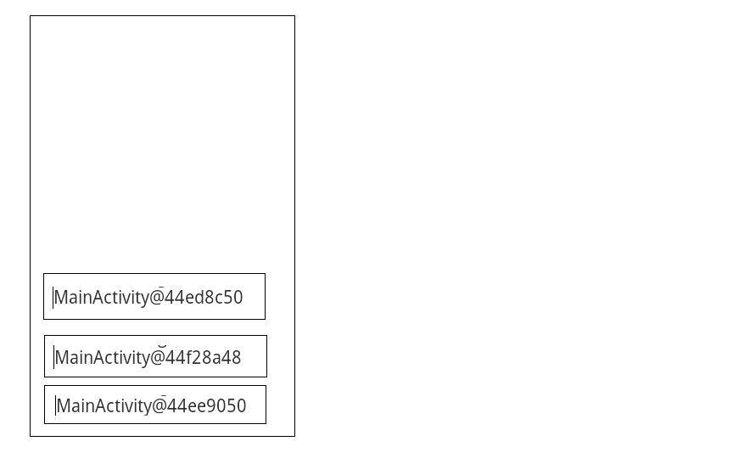

因此，这种Standard模式是每次都会创建新的Activity对象，当点击返回按钮时，他会将栈顶(当前Activity)消灭，然后跳到下一层，例如如果现在Activity是44ed8c50，那么当我们点击返回时Activity会变为44f28a48，不过此时在这个Activity中再次点击按钮创建对象时，它会另外创建新的Activity对象，这种模式可能大多数情况下不是我们需要的，因为对系统性能的消耗过大。
下面我们介绍两种能使用当前栈中Activity的启动模式：
2. singleTop
从上面的解释中即可知道，在每次使用新的Activity时会自动检测栈顶的当前Activity是否是需要引用的Activity，如果是则直接引用此Activity，而不会创建新的Activity。
我们在刚才的界面中加入一个"启动singletop模式"按钮，当点击时出现我们创建的singletop中，在Activity singletop中有一个按钮，启动singletop模式，表示启动当前Activity，由于我们在清单文件中配置Activity的启动模式为singleTop，因此此时不会再创建而是利用当前栈顶的singleTop Activity：
[html] view plaincopy
- <activity
- android:name=".SingleTopActivity"
- android:label="@string/singletop"
- android:launchMode="singleTop" >
- </activity>
界面初始化：

点击"启动singleTop模式"按钮：

我们分析它的运行机制，可知，当程序运行到此时，栈中的数据形式为：

当我们在上面界面中点击"启动singleTop模式"按钮时，由于此Activity设置的启动模式为singleTop，因此它首先会检测当前栈顶是否为我们要请求的Activity对象，经验证成立，因此它不会创建新的Activity，而是引用当前栈顶的Activity。
虽然它不会创建新的Activity对象，不过它每次回调用onNewIntent()方法：
[java] view plaincopy
- @Override
- protected void onNewIntent(Intent intent) {
- // TODO Auto-generated method stub
- super.onNewIntent(intent);

- Toast.makeText(this, new Date().toString(), 1).show();
- }
我们为此方法编写代码输出当前日期，则在每次点击上面按钮时会输出当前日期。

3.singleTask
此启动模式和singleTop在名字上即可看出区别，即singleTop每次只检测当前栈顶的Activity是否是我们需要请求创建的，而singleTask则会检测栈中全部的Activity对象，从上向下，如果检测到是我们所请求的则会消灭此Activity对象上面的对象，直接把检测到的我们需要的Activity置为栈顶。
我们创建一个SingleTaskActivity，此界面中包含一个启动MainActivity和启动SingleTaskActivity按钮。
初始化:
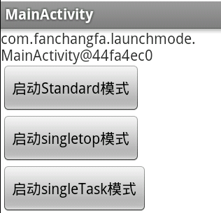
点击"启动singleTask模式"按钮：
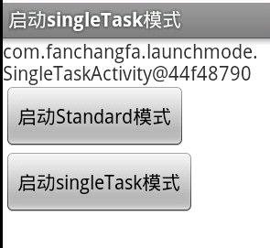
在此界面中点击第二个按钮"启动singleTask模式"按钮，根据定义会检测当前栈中是否有此Activity对象，因此显示的还是当前的Activity，不会重新创建；
再点击"启动Standard模式"按钮，由于MainActivity的启动模式为standard，所以在此会重新创建一个MainActivity对象：
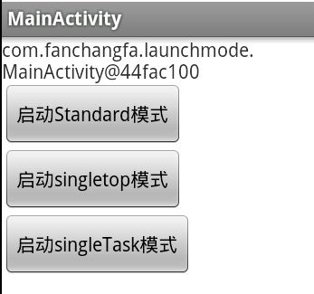
此时栈中数据格式为：
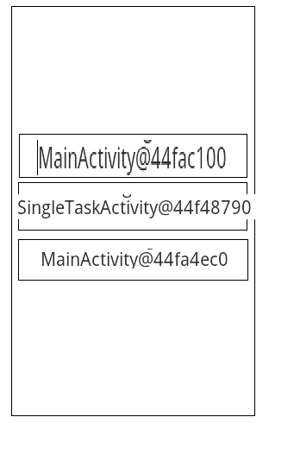
当在上面界面中点击"启动singleTask模式"按钮时，由于检测到当期栈中第二个为我们要创建的Activity，会将最上面的MainActivity消灭，然后将SingleTaskActivity设置为栈顶：
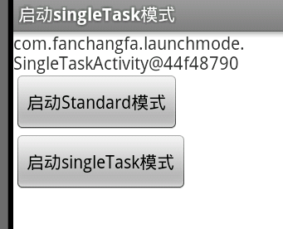

4.SingleInstance
此启动模式和我们使用的浏览器工作原理类似，我们都知道在多个程序中访问浏览器时，如果当前浏览器没有打开，则打开浏览器，否则会在当前打开的浏览器中访问。此模式会节省大量的系统资源，因为他能保证要请求的Activity对象在当前的栈中只存在一个。

上面即为Android中的四种启动模式，我们在开发Android项目时会经常使用到，巧妙设置Activity的启动模式会节省系统开销和程序运行效率。

